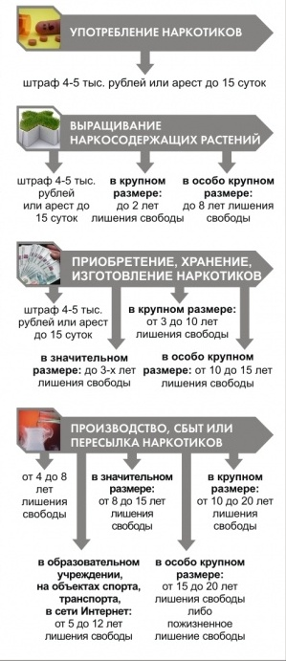

Большинство родителей молодых людей и они сами зачастую не подозревают, что за подобные деяния уголовный кодекс предусматривает уголовную ответственность даже для несовершеннолетних, причем в виде реальных сроков лишения свободы, если на момент совершения преступления подозреваемому исполнилось 16 лет.
Если потенциальный наркосбытчик не достиг возраста 16 лет, суд, как правило, принимает решение о помещении его в Центр временной изоляции несовершеннолетних правонарушителей. При этом следует учитывать, что материалы о его привлечении к уголовной ответственности фактически во многом перечеркивают будущую профессиональную карьеру молодого человека, ибо этот факт может повлиять на его поступление в определенные вузы и получение определенных профессий максимально отрицательно.
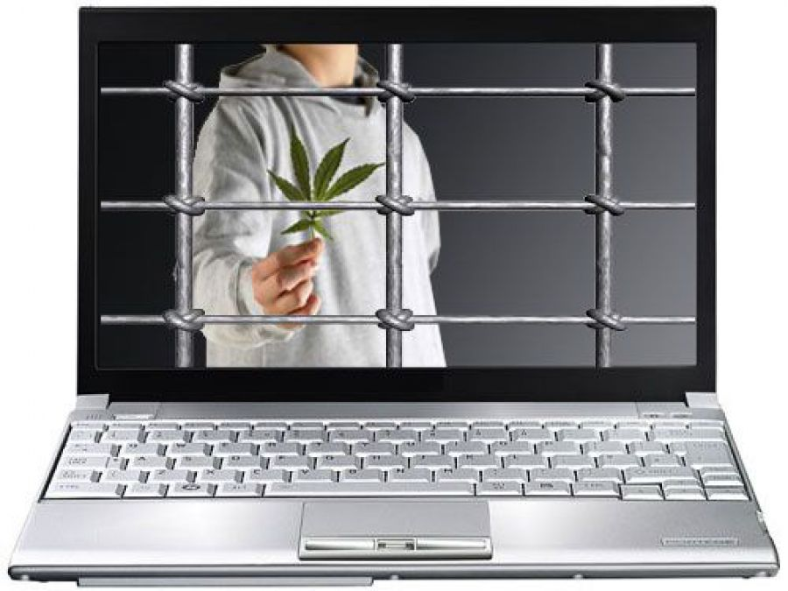

...Хотите ли вы, не хотите ли,

Но дело, товарищи, в том,

Что прежде ВЫ родители,

А все остальное - потом...

Р. Рождественский

Родительский лекторий

«Час родительского внимания»


АЛЬМЕТЬЕВСКИЙ РАЙОННЫЙ ОТДЕЛ УПРАВЛЕНИЕ ФЕДЕРАЛЬНОЙ СЛУЖБЫ ПО КОНТРОЛЮ ЗА ОБОРОТОМ НАРКОТИКОВ ПО РТ
Альметьевск – (8553) 45-26-94

Если вам известны факты сбыта, хранения или употребления наркотических средств, сообщайте по круглосуточному телефону доверия Управления наркоконтроля 273-43-45.

За «карьеру» закладчика
приходится платить свободой.

Немаловажную функцию в наркобизнесе по распространению курительных смесей (спайсов) играют закладчики, которые подыскивают тайники для пакетиков с дурью. Но, с другой стороны, это еще и самая опасная «должность» в наркоторговле, потому что именно закладчики имеют дело непосредственно с наркотиками и чаще всего попадают в поле зрения сотрудников правоохранительных органов. И сроки закладчикам грозят серьезные: вплоть до двадцати лет лишения свободы. Увы, все чаще на роль закладчиков «нанимаются» несовершеннолетние, соблазненные перспективой «легкого» заработка и не осознающие последствий, к которым может привести такое занятие.
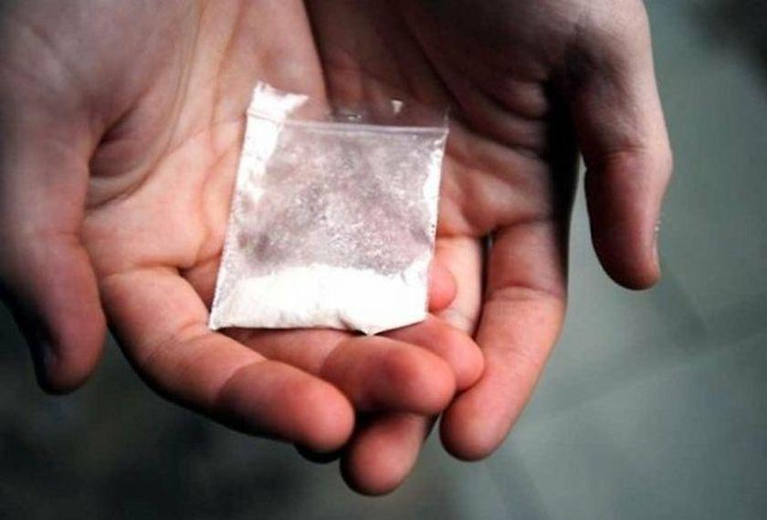

ДЕСЯТЬ ПРАВИЛ БЕЗОПАСНОСТИ ДЛЯ ДЕТЕЙ В ИНТЕРНЕТЕ

1. Посещайте сеть вместе с детьми, побуждайте их делиться опытом использования Интернета.
2. Научите детей доверять интуиции - если их в Интернете что-либо беспокоит, пусть сообщают вам.
3. Помогите ребенку зарегистрироваться в программах, требующих регистрационного имени и заполнения форм, не используя личной информации (имя ребенка, адрес электронной почты, номер телефона, домашний адрес). Для этого можно завести специальный адрес электронной почты.
4. Настаивайте, чтобы дети никогда не давали своего адреса, номера телефона или другой личной информации, например, места учебы или любимого места для прогулки.
5. Объясните детям, что в Интернете и реальной жизни разница между правильным и неправильным одинакова.
6. Детям никогда не следует встречаться с друзьями из Интернета, так как эти люди могут оказаться совсем не теми, за кого себя выдают.
7. Скажите детям, что далеко не все, что они читают или видят в Интернете, - правда, приучите их спрашивать вас, если они не уверены.
8. Контролируйте действия детей с помощью современных программ, которые отфильтруют вредное содержимое, помогут выяснить, какие сайты посещает ребенок и что он там делает.
9. Настаивайте, чтобы дети уважали чужую собственность, расскажите, что незаконное копирование музыки, компьютерных игр и других программ - кража.
10. Научите детей уважать других, убедитесь, что они знают о том, что правила хорошего тона действуют везде - даже в виртуальном мире.
